Projet
Calcul de PGCD, Identité de Bézout, Algorithmes de calculs.

Pré requis : notion de groupe, de sous-groupe, algèbre sur l’ensemble des entiers, définition et théorie sur les polynômes à coefficients dans un corps K (cas usuels : R ou C).

Introduction
En algèbre comme en arithmétique, les problèmes de factorisation jouent un rôle important. Dans un ensemble de nombres, parler de factorisation revient à écrire un nombre comme multiple de plusieurs autres nombres.
Certains nombres ne sont multiples que d’eux même et de l’élément neutre, ce sont les nombres premiers. Deux nombres peuvent être tous les deux multiples du même nombre, voir de plusieurs mêmes nombres. On dit alors qu’ils ont des diviseurs communs. On voit ainsi apparaître le concept de Plus Grand Diviseur Commun (P.G.C.D.).
L’étude du PGCD de nombres entiers a pris de l’ampleur au XVIème siècle grâce à Bachet qui a démontré le fameux théorème dit de Bézout pour des nombres entiers, Bézout a prouvé ce résultat pour des polynômes. La définition du PGCD peut donc s’étendre aux polynômes et aussi à d’autres ensembles.
Au collège, le PGCD est abordé pour réduire une fraction en une fraction irréductible ou bien pour résoudre des équations diophantiennes (à coefficients et solutions dans Z). Un exercice classique abordé en 3e, la fleuriste, est proposé au chapitre VI. Le calcul du PGCD est alors introduit avec l’algorithme des différences puis l’algorithme d’Euclide (voir chapitre IV).
Le PGCD est de nouveau abordé en terminale S spécialisation Mathématiques. Le module d’arithmétique comprend l’identité de Bézout, le lemme de Gauss, la décomposition d’entiers en facteurs premiers et la congruence dans Z. Ces nouvelles notions sont utilisées pour résoudre des équations diophantiennes plus complexes qu’en 3e, des systèmes de congruence. On présente aussi l’application aux codages et en particulier une sensibilisation au RSA (voir chapitre III).
L’algèbre étudié dans l’enseignement supérieur élargit ces notions à l’ensemble des polynômes. Les propriétés des ensembles quotients de Z et de K[X] sont étudiées puis généralisées aux groupes et anneaux.
Nous aborderons dans cette étude les fondements et certaines propriétés mathématiques des PGCD : anneaux, division euclidienne, décomposition en facteurs premiers, théorème de Bézout. Nous verrons aussi leur détermination ainsi que leurs utilisation dans les ensembles quotients. Ce dossier inclus en outre des applications telles que le codage RSA, des algorithmes de calcul du PGCD et des coefficients de Bézout ainsi que quelques exercices types de niveau 3e, Terminale et Licence..
IV – Algorithmique
2) L’algorithmes d’Euclide : algorithmes des divisions euclidiennes successives
C’est l’algorithme donné par Euclide par la proposition 2 du livre 7 des Éléments.
Soient a et b deux entiers naturels non nuls. On définit la suite (r_{k})_{k>=0} par r₀=a, r₁=b et si r_{k}≠0 alors r_{k+1} est le reste de la division euclidienne de r_{k-1} par r_{k} avec 0≤r_{k+1}<r_{k .} Si r_{k}=0 alors on arrête l’algorithme et pgcd(a,b)=r_{k-1} (car on aura r_{k-1} = q_{k} * r_{k} ).
Démonstration :
- D’après l’énoncé, on a donc pour tout k dans Z, r_{k-1} = r_{k}*q_{k} + r_{k+1} et 0≤r_{k+1}<r_{k} .
De l’inégalité on déduit que (r_{k})_{k>=0} est une suite strictement décroissante (du moins jusqu’à ce que r_{k} = 0)
De plus, d’après l’inégalité, la suite (r_{k})_{k>=0} est une suite d’entiers positifs ou nuls.
Donc elle atteint zéro au bout d’un nombre fini d’étapes.
- Reste à prouver que le dernier reste non nul est égal au pgcd(a,b).
On conjecture que pour tout k > 2, pgcd(r_{k-2},r_{k-1}) = pgcd(r_{k-1},r_{k}).
Soit d un diviseur commun de r_{k-2} et r_{k-1}. Alors il existe tels que
r_{k-2} = d. et r_{k-1} = d.
alors r_{k} = r_{k-2} – r_{k-1}.q_{k} = d.(q_{k}) donc d divise aussi r_{k}.
Ainsi tout diviseur commun de r_{k-2} et r_{k-1} est aussi un diviseur commun de r_{k-1} et r_{k}.
Donc pgcd(r_{k-2},r_{k-1}) divise pgcd(r_{k-1},r_{k})
De même, si d divise r_{k} et r_{k-1} alors il divise r_{k-2} et r_{k-1}. Donc pgcd(r_{k-1},r_{k}) divise pgcd(r_{k-2},r_{k-1}).
On a donc bien pgcd(r_{k-2},r_{k-1}) = pgcd(r_{k-1},r_{k}).
Exemple : Calculons le pgcd de 29 et 6

29 = 6*4 + 5
6 = 5*1 + 1
5 = 1*5 + 0
Donc on a pgcd(29,6) = 1

On remarque que cet algorithme peut aussi nous fournir les coefficients de Bézout :
Au début de l’algorithme, on a
r₀ = q₁r₁ + r₂ avec r₀=a et r₁=b
donc r₀ - q₁r₁ = r₂ soit a - q₁b = r₂
on réitère pour r₃ :
r₁ = q₂r₂ + r₃ donc r₁ - q₂r₂ = r₃
soit q₂ a + (1 + q₂q₁ )b = r₃
Si on réitère jusqu’à r_{k-1} = pgcd(a,b), (r_{k} = 0), on obtient les coefficients u et v tels que
ua - vb = pgcd(a ,b)
Exemple : Calculons les coefficients de Bézout pour 29 et 6

29 = 6*4 + 5
6 = 5*1 + 1
5 = 1*5 + 0
donc 29 – 6*4 = 5
donc 6 – 5*1 =1 avec 5 = 29- 6*4
soit -29 + 5*6 = 1

Les coefficients de Bézout sont (-1, 5).
Pour des polynômes, l’algorithme est identique.
Calculons les coefficients de Bézout de (X³ – 1) et (X² + 1).
X³ - 1 | X² + 1
- X³ – X. | X
= - X - 1

Donc X + 1 = X (X² + 1) – (X³ – 1)
X² + 1 | - X - 1
- X² - X. | - X
= - X + 1

Donc – X + 1 = X² + 1 - X (X + 1)
– X + 1 = (-X² - 1)(X² + 1) + X (X³ - 1)
- X - 1 | - X + 1
X – 1. | - 1
= - 2

Donc (X³ – 1) et (X² + 1) sont premiers entre eux et
- 2 = (-X – 1) – (-X + 1)
1 = [(-X² + X - 1)(X² + 1) + (X – 1)(X³ - 1)] / (-2)
donc (-X² + X - 1) et (X – 1) sont des coefficients de Bézout de (X³ – 1) et (X² + 1).

Il existe un autre algorithme, l’algorithme d’Euclide étendu, qui permet de déterminer les coefficients de Bézout.

VI – Problèmes autour du pgcd

4) Un lien entre les PGCD dans Z et Z[X] : Calcul de pgcd (X ^{n} – 1, X ^{m} – 1)
Posons d = pgcd (m, n) ; n = dn’ et m = dm’.

a) Démontrons que (X ^{d} – 1) | pgcd (X ^{n} – 1, X ^{m} – 1) :

On a X ^{n} – 1 = (X ^{d}) ^{n’} – 1.
Soit Y = X ^{d} alors X ^{n} – 1 = Y ^{n’} – 1.
Or (Y – 1) | (Y ^{n’} – 1) donc (X ^{d} – 1) | ((X ^{d}) ^{n’} – 1)
(X ^{d} – 1) | (X ^{n} – 1)
De même, on démontre que (X ^{d} – 1) | (X ^{m} – 1)

Donc (X ^{d} – 1) | pgcd (X ^{n} – 1, X ^{m} – 1)

b) Démontrons que pgcd (X ^{n} – 1, X ^{m} – 1) | (X ^{d} – 1)

X ^{n} – 1 et X ^{m} – 1 peuvent être décomposés dans C[X] en un produit de monômes de la forme (X – e ^{i2πα}) avec α = k/n ou α = h/m, k et h étant des entiers naturels compris entre 0 et n-1, resp. m-1 (c’est la décomposition facteurs premiers avec les racines n-iémes et m-iémes de 1).

Donc pgcd (X ^{n} – 1, X ^{m} – 1) est le produit des monômes (X – e ^{i2πα}) tels que α = k/n = h/m.
Alors k/n’ = h/m’
km’ = hn’
Donc n’ | km’
Or pgcd(m’, n’) = 1 donc d’après le Lemme de Gauss n’ | k.

Posons k = k’n’, comme n = dn’ et α = k/n, pgcd (X ^{n} – 1, X ^{m} – 1) est le produit de monômes de la forme (X – e ^{i2πα}) avec α = k’/ d.

On remarque que e ^{i2πα} est une racine d-ième de 1 donc tous les facteurs premiers de pgcd (X ^{n} – 1, X ^{m} – 1) sont des facteurs premiers de (X ^{d} – 1), soit pgcd (X ^{n} – 1, X ^{m} – 1) | (X ^{d} – 1)

Conclusion :

(X ^{d} – 1) | pgcd (X ^{n} – 1, X ^{m} – 1) et pgcd (X ^{n} – 1, X ^{m} – 1) | (X ^{d} – 1)

donc pgcd (X ^{n} – 1, X ^{m} – 1) = (X ^{d} – 1) avec d = pgcd(m, n) ■

4.2 Fractions rationnelles
Les seuls polynômes inversibles sont les polynômes de degré 0. K[X] n' est donc pas un corps. On construit alors le corps des fractions de K[X] (par analogie avec la construction de Q). Ce corps se note K(X) et s'appelle corps des fractions rationnelles à coefficients dans K.

4.2.1 Structure
Une fraction rationnelle F est une classe de couples de polynômes (P, Q) avec 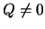. Si (P, Q) est un représentant quelconque de F, on convient d'écrire :
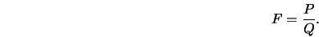

On a alors la relation d'équivalence suivante :
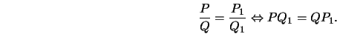

Soit D le PGCD de P et Q, on peut écrire 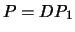 et 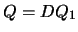 et alors 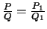 avec et premiers entre eux. On en déduit :
DEFINITION 4.9 Soit F une fraction rationnelle de K(X), tout représentant de F, écrit , tel que et soient premiers entre eux s'appelle forme irréductible de F. Si de plus est normalisé, cette représentation est unique et s'appelle la forme réduite de F. et s'appellent respectivementnumérateur et dénominateur de F.
THEOREM 4.10 Soient F une fraction rationnelle non nulle de K(X) et un représentant quelconque de F, alors 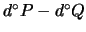 est indépendant du représentant choisi de F. On l'appelle degré de la fraction rationnelle F. C'est un élément de Z.
Démonstration : en effet, si 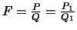, on a 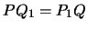 et par conséquent 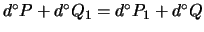, d'où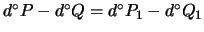; on conviendra, comme pour les polynômes, de poser 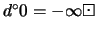
DEFINITION 4.10 Soit F une fraction rationnelle de K(X) écrite sous forme irréductible, on appelle pôle de F tout zéro de son dénominateur. On dira de même que 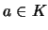 est un pôle d'ordre de F si a est un zéro d'ordre de son dénominateur.
Attention, il est indispensable dans la définition précédente de choisir un représentant irréductible, sinon on risque, en introduisant des facteurs inopportuns, d'introduire en même temps des ''faux pôles'' parasites.

4.2.2 Fonctions rationnelles
DEFINITION 4.11 Soit F une fraction rationnelle de K(X) écrite sous forme irréductible , on appelle domaine de définition de F et on note Def(F) l'ensemble des éléments de K qui ne sont pas pôles de F. On appelle fonction rationnelle associée à F l'application F de Def(F) dans K définie par :
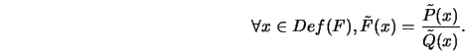

Attention, la fraction rationnelle 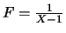 de R(X) admet 1 pour pôle. La fonction rationnelle associée n'est donc pas définie en 1. Mais il serait absurde de dire que F n'est pas définie en 1. En effet, X est une indéterminée et non une variable, l'écriture de F est formelle.
Si K est un corps contenant une infinité d'éléments (par exemple R ou C), le domaine de définition de F contient nécessairement une infinité d'éléments, puisque le nombre de pôles est fini.
THEOREM 4.11 Soit K un corps infini, l'application qui à toute fraction rationnelle associe la fonction rationnelle correspondante est injective.
Démonstration : soient F et G deux fractions rationnelles de K(X) telles que , alors 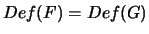 et la fraction rationnelle 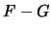 est définie au moins sur Def(F) (en effet, en réduisant au même dénominateur , il peut se faire que des facteurs se simplifient et fassent disparaître des pôles); 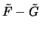 est donc la fonction nulle sur Def(F), or Def(F) est un ensemble infini, le numérateur de admet donc une infinité de zéros, il s'agit par conséquent du polynôme nul, ce qui démontre que 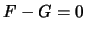, i.e.

4.2.3 Décomposition des fractions rationnelles
On aborde maintenant le paragraphe fondamental de cette section. Le but de la manipulation est de transformer une fraction rationnelle quelconque en une somme de fractions simples (on précisera ce qu'on entend par ''simple''). Cette somme sera donc nécessairement compliqué! Ayant en vue l'application de ce problème à l'Analyse, on pourrait se limiter à l'étude de R(X). Mais le passage au domaine complexe est souvent indispensable (tout au moins en théorie). On fera ainsi d'abord l'étude générale relativement à un corps quelconque.

4.2.3.1 Cadre général
THEOREM 4.12 Soit F une fraction rationnelle quelconque de K(X), écrite sous sa forme irréductible et normalisée; on suppose également son dénominateur écrit sous forme de produits de polynômes irréductibles, i.e. :
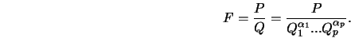

Il existe une famille unique de polynômes telle que :

avec 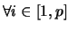, 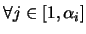, 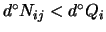.
Ce théorème n'est pas d'une grande simplicité d'écriture. On va le démontrer en découpant les difficultés en petits morceaux.
LEMMA 4.1 Soit 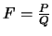, il existe un unique polynôme E tel que 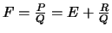, avec 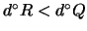.
Démonstration : on effectue la division euclidienne de P par Q, on obtient 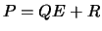, soit 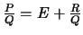, ce qui démontre l'existence de E ainsi que son unicité
LEMMA 4.2 Soit 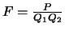 avec 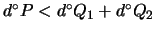, et premiers entre eux; il existe un couple unique de polynômes et tel que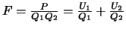 avec 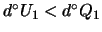 et 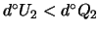.
Démonstration : et étant deux polynômes premiers entre eux, d'après le théorème de Bezout (admis) il existe deux polynômes U et V tels que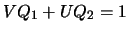, i.e. 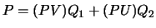. On effectue la division euclidienne de PV par : 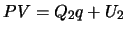 avec . On a alors . Comme , on en déduit , sinon on aurait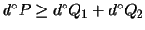, ce qui contredirait l'énoncé. De 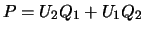 on tire 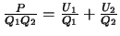.
L'unicité d'une telle décomposition se vérifie facilement, car si 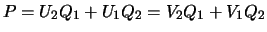, on en déduit 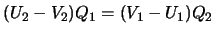. Comme est premier avec , diviserait 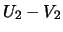 d'après le théorème de Gauss (admis), ce qui est absurde par comparaison des degrés si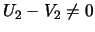, idem pour 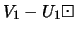
LEMMA 4.3 Soit 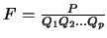 avec 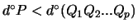, , ..., premiers entre eux deux à deux; il existe un unique p-uplet de polynômes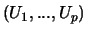 tel que :
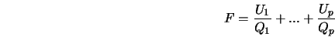

et , 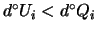.
Démonstration : on raisonne par récurrence sur p. Le précédent lemme assure la véracité du résultat pour . On suppose alors le résultat acquis pour 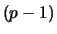 facteurs. étant premier avec , ..., est aussi premier avec le produit 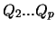. Par application du lemme précédent, il existe un couple unique de polynômes , vérifiant 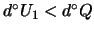 et 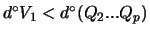 tel que :
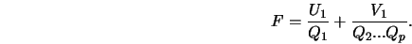

On peut alors appliquer l'hypothèse de récurrence à la seconde fraction rationnelle, ce qui achève la preuve
LEMMA 4.4 Soit 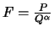, 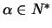, avec 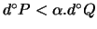; il existe une unique famille de polynômes 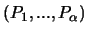 telle que :
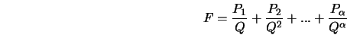

et 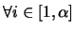, 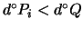.
Démonstration : on raisonne par récurrence sur le nombre entier . Le résultat est assez clair pour . On suppose donc le résultat acquis jusqu'à l'ordre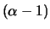. L'écriture 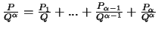 montre, après mutiplication des deux membres par , que ne peut être que le reste de la division euclidienne de P par Q. On effectue alors cette division :

avec 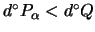. De plus, de on déduit 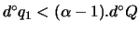. On peut donc écrire :
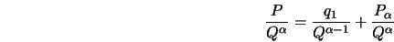

avec , ce qui permet d'appliquer l'hypothèse de récurrence et d'achever la preuve
On peut maintenant donner la preuve du théorème de décomposition.
Démonstration : soit 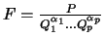, comme , ..., sont premiers entre eux deux à deux, il en est de même de 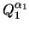, ..., 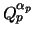. Par application des lemmes 1 à 3 il existe donc une unique famille de polynômes 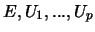 avec , 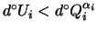, telle que 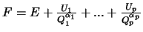. Il suffit maintenant d'appliquer le lemme 4 à chaque terme 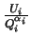 pour obtenir la décomposition annoncée
La démonstration de ce théorème d'existence et d'unicité ne fournit pas de méthode très pratique pour la recherche effective de cette décomposition. On va donc voir maintenant quelques recettes usuelles.

4.2.3.2 Décomposition dans C(X)
THEOREM 4.13 Soit F une fraction rationnelle de C(X) écrite sous forme irréductible et normalisée, on suppose son dénominateur écrit sous forme de produits de polynômes irréductibles, i.e. :

Il existe un unique polynôme E et une unique famille de scalaires 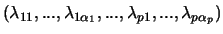 tels que :

Démonstration : il s'agit simplement d'une réécriture du théorème général, sachant que les seuls polynômes irréductibles de C[X] sont les polynômes du premier degré et donc que les conditions signifient par conséquent que est un polynôme constant.
E s'appelle la partie entière de F, 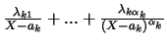 s'appelle la partie polaire relative au pôle .
Ce théorème affirme l'existence et l'unicité de la décomposition d'une fraction rationnelle sur C en somme d'éléments simples. La partie entière s'obtient, d'après le lemme 1, par division euclidienne du numérateur par le dénominateur. On supposera dans la suite de cette étude que cette opération a été effectuée et on ne considérera plus que des fractions rationnelles de degré strictement négatif.
Puisque l'existence de la décomposition est acquise, on factorisera le dénominateur de la fraction rationnelle et on écrira la décomposition à l'aide de coefficients indéterminés qu'il s'agira de calculer le plus simplement et le plus rapidement possible.

4.2.3.2.1 Méthode universelle
On réduit au même dénominateur la décomposition inconnue. En identifiant alors les numérateurs, on obtient un système linéaire comportant autant d'équations que d'inconnues, qu'il suffit de résoudre. Cette méthode n'est conseillée que dans des cas très simples ou de grande détresse.
Exemple : décomposer dans C(X) la fraction rationnelle 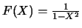.
On écrit :

d'où le système :
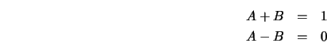

i.e. 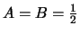. On a donc :
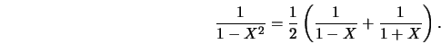

4.2.3.2.2 Partie polaire relative à un pôle simple
On suppose que 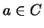 est un pôle simple de la fraction rationnelle F, qui est donc de la forme suivante :
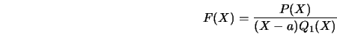

avec 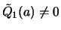. D'après le théorème précédent, la partie polaire relative au pôle a est de la forme 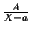, 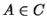, i.e. :

On multiplie l'égalité précédente par 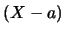 et on obtient :

donc a n'est plus un pôle de l'expression précédente. On peut par conséquent substituer a à X et on en tire :
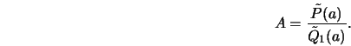

On remarque par ailleurs que si on pose 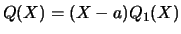, on a :

i.e. 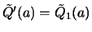.
Exemple : décomposer dans C(X) la fraction rationnelle 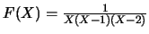.
On écrit :

et on applique trois fois la méthode précédente.
On multiplie par X et on substitue à X la valeur 0 : on obtient 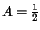.
On multiplie par 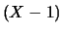 et on substitue à X la valeur 1 : on obtient 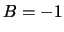.
On multiplie par 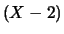 et on substitue à X la valeur 2 : on obtient 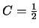.
On remarque que le calcul effectif des multiplications ne se fait jamais.

4.2.3.2.3 Partie polaire relative à un pôle multiple
On suppose que est un pôle multiple de F, qui est donc de la forme suivante :
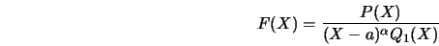

avec et 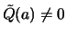. D'après le théorème précédent, la décomposition de F s'écrit :

La méthode précédente est encore valable, mais uniquement pour le calcul de . En effet :

a est donc substituable à X et la substitution donne :
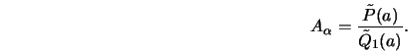

Par contre, après avoir multiplié l'expression de F par 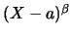 avec 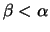, a reste un pôle des deux membres et n'est donc pas substituable. A ce moment, deux cas se présentent impliquant deux stratégies différentes.
Si est petit, par exemple ou à la rigueur , il ne reste alors à calculer qu'un coefficient (à la rigueur 2). On substitue dans ce cas une valeur simple (ou des valeurs simples) à X qui permettent d'achever le calcul.
Exemple : décomposer sur C la fraction rationnelle 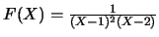.
On a :

On multiplie par et on substitue à X la valeur 2 : on obtient .
On multiplie par 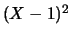 et on substitue à X la valeur 1 : on obtient .
Pour calculer A, il suffit maintenant de substituer à X une valeur simple (et substituable!), par exemple 0 :

d'où 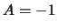.
Si est grand, en pratique ou , la méthode précédente serait alors trop lourde car elle conduirait à substituer un grand nombre de valeurs à X et à résoudre le système obtenu. Heureusement, il existe une méthode directe plus élégante permettant d'obtenir en une seule fois l'ensemble de la partie polaire relative à un pôle multiple. En effet, de l'écriture :

on déduit :

On effectue alors le ''changement d'indéterminée'' 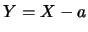, l'écriture précédente devient :

La partie polaire relative au pôle a apparaît alors être le quotient de la division suivant les puissances croissantes de 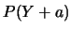 par 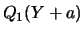 à l'ordre , le reste de cette division permettant d'ailleurs de déterminer .
Exemple : décomposer dans C(X) la fraction rationnelle 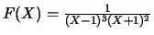.
L'application des techniques antérieures ne permet d'obtenir que deux des cinq coefficients de la décomposition. On effectue alors une division suivant les puissances croissantes. On pose 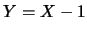, 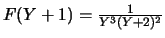, d'où 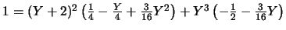, soit en revenant à 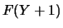 :

et en revenant enfin à X :
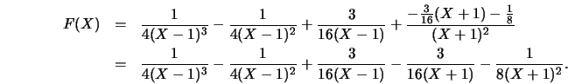

On remarque que le fait d'avoir conservé le reste dans la seule division effectuée permet d'obtenir du même coup la partie polaire correspondant à l'autre pôle multiple.

4.2.3.2.4 Quelques astuces
On reprend les notations générales du théorème précédent et on effectue une courte incursion dans le domaine de l'Analyse. La fraction rationnelle F(X) étant supposée de degré strictement négatif, l'expression xF(x) a une limite finie lorsque le module de x tend vers l'infini. Or :

d'où par substitution de x à X dans le second membre, on trouve :

Les coefficients 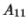, 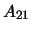, ..., 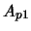 s'appellent les résidus de F. La relation précédente est par conséquent très intéressante, car très facile à obtenir, en particulier si on connaît tous les résidus sauf un.
Si la fraction rationnelle est paire (ou impaire), l'unicité de la décomposition en éléments simples fait que cette symétrie doit apparaître dans cette décomposition, ce qui réduit pratiquement de moitié le nombre de coefficients à calculer.
Exemple : décomposer dans C(X) la fraction rationnelle 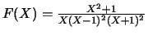.
On écrit :

mais F(X) est une fraction rationnelle impaire. De la relation 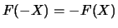 on obtient et 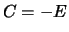, il suffit par conséquent de calculer A, B, C à l'aide des méthodes précédentes :

4.2.3.3 Décomposition dans R(X)
Dans le cas où , le problème se complique (a priori) un petit peu, car deux types de polynômes réels irréductibles existent, à savoir les polynômes du premier degré et les polynômes du deuxième degré à discriminant négatif, qui correspondent à des couples de zéros complexes non réels conjugués.
THEOREM 4.14 Soient une fraction rationnelle irréductible de R (X) et

l'écriture de Q en produit de polynômes irréductibles; il existe un unique polynôme E de R[X] et des familles uniques de réels 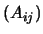, 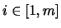 et 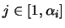, 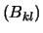 et 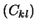, 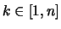 et 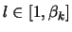, tels que :
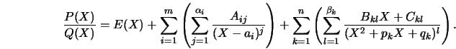

Démonstration : il s'agit simplement d'une réécriture du théorème général.
Les éléments de la première sommation s'appellent éléments simples de première espèce et ceux de la seconde éléments simples de deuxième espèce.
Ce qui a été dit pour les complexes reste encore valable, en particulier la partie entière s'obtient encore par division euclidienne. On écrira de même la décomposition à l'aide de coefficients indéterminés qu'il faudra calculer.

4.2.3.3.1 Méthode universelle
Exemple : décomposer dans R(X) la fraction rationnelle 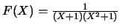.
On écrit :

on obtient par identification :
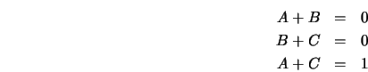

d'où , 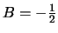, ce qui donne :

Cette méthode devient très vite inextricable.

4.2.3.3.2 Eléments simples de première espèce
Tout ce qui a été dit dans le cadre complexe s'applique aussi bien dans le cas de pôles simples que dans le cas de pôles multiples.

4.2.3.3.3 Eléments simples de deuxième espèce
Là réside la nouveauté. Il existe alors deux façons de procéder.
On considère R(X) comme plongé dans C(X) et on effectue la décomposition de la fraction rationnelle dans C(X). Comme le dénominateur est à coeficients réels, les zéros complexes non réels sont deux à deux conjugués. Il suffit alors de regrouper les termes deux à deux pour retrouver la décomposition dans R(X).
Exemple : décomposer dans R(X) la fraction rationnelle 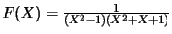.
On écrit :

On multiplie par 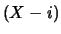 et on substitue à X la valeur i : on obtient 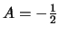.
On multiplie par 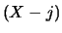 et on substitue à X la valeur j : on obtient 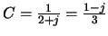.
On trouve sans faire de calculs supplémentaires, mais en utilisant les propriétés de la conjugaison, et 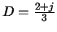, d'où :

et finalement :

On peut aussi écrire directement la décomposition de F dans R (X) à l'aide de coefficients indéterminés et on substitue à X des valeurs complexes de la variable associée.
Exemple : décomposer dans R(X) la fraction rationnelle 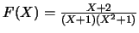.
On écrit :

On multiplie par 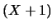 et on substitue à X la valeur -1 : on obtient .
On multiplie par 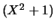 et on substitue à X la valeur i qui est un zéro du polynôme 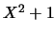. La méthode s'applique encore et on obtient :

or B et C sont réels donc et 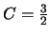, d'où finalement :

